**Kastelen Zeeland - Haamstede - Slot Haamstede (ZL) [Internet-web-browser.svg](http://nl.wikipedia.org/wiki/Bestand:Internet-web-browser.svg)**[**51° 42' NB, 3° 45' OL**](http://www.nsesoftware.nl/wiki/maps.asp?params=51_41_51_N_3_44_30_E_zoom:17&pagename=Slot_Haamstede)

* [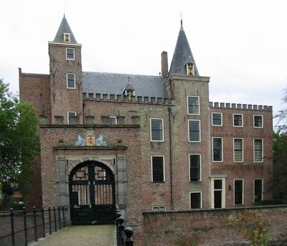](http://nl.wikipedia.org/wiki/Bestand:Slot_Haamstede_met_poortgebouw.JPG)Het Slot Haamstede is een oud kasteel dat ligt in het dorp [Haamstede](http://nl.wikipedia.org/wiki/Haamstede) op [Schouwen-Duiveland](http://nl.wikipedia.org/wiki/Schouwen-Duiveland).
* De beroemdste bewoner van dit slot was [Witte van Haamstede](http://nl.wikipedia.org/wiki/Witte_van_Haamstede), een bastaardzoon van graaf [Floris V](http://nl.wikipedia.org/wiki/Floris_V_van_Holland).
* De [donjon](http://nl.wikipedia.org/wiki/Donjon) van het slot stamt uit de [dertiende eeuw](http://nl.wikipedia.org/wiki/13e_eeuw). In [1525](http://nl.wikipedia.org/wiki/1525) werd het slot door brand verwoest, maar de donjon bleef behouden.
* Het kasteel is later herbouwd.
* In 1973 is het kasteel gerestaureerd, en in 1981 kwam het in handen van de [Vereniging Natuurmonumenten](http://nl.wikipedia.org/wiki/Vereniging_Natuurmonumenten).
* De familie Van der Lek de Clercq, die het kasteel aan Natuurmonumenten verkocht, had in 2004 nog het recht over het gebruik van het kasteel en het bos.
* Naast het kasteel ligt het enige [loofbos](http://nl.wikipedia.org/wiki/Loofbos) van Schouwen-Duiveland, dat ook tot het kasteel behoort.